**Joystick przemysłowy**

**<a href="tme.eu/pl/katalog/joysticki_100493/">Joystick przemysłowy</a> to urządzenie, które swoje różnorodne przeznaczenie znajduje w maszynach budowlanych, urządzeniach dźwigowych, obrabiarkach i wielu innych urządzeniach. Obsługuje się je palcami, kciukiem lub dłonią w zależności od rozmiaru joysticka**

**Joystick przemysłowy**

**Joystick przemysłowy** są często stosowane w wielu urządzeniach z różnych dziedzin i branż. Maszyny produkcyjne, sprzęt używany w pracach budowlanych czy robotyka wykorzystują takie właśnie przełączniki, najczęściej do sterowania elementami ruchomymi lub nawigowania po menu.

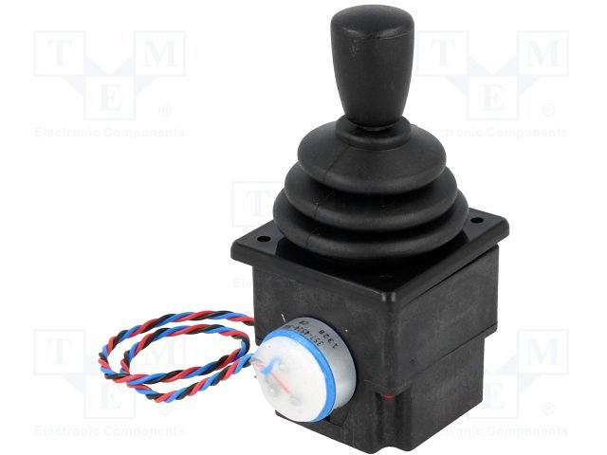

**Jak wybrać odpowiedni joystick?**

Urządzenie to możemy dopasować do potrzeb pod bardzo wieloma względami. Dostępne są różne rozmiary: od niewielkich, obsługiwanych jednym lub kilkoma palcami, do większych modeli, które obejmujemy całą dłonią. W zależności od poziomu zaawansowania ruchu, dostępne są wersje z jedną lub kilkoma osiami swobody, a także różną ilością wszystkich pozycji, do których można joystick przesunąć. Pod względem pozycji stabilnych wyróżniamy m.in. modele 1-pozycyjne i 4-pozycyjne. Istotne są również parametry związane z podłączeniem *joysticków przemysłowych*. Należy zwrócić uwagę na konfigurację styków, rezystancję oraz oczywiście wymiary otworu montażowego.

**Trwałość i niezawodność**

Szerokie możliwości zastosowania joysticka sprawiają, iż niejednokrotnie musi się on mierzyć z różnymi warunkami otoczenia oraz dużą intensywnością użytkowania. W poszczególnych katalogach produktów znajdziemy informacje na ten temat. Warto skoncentrować się na parametrach takich jak trwałość elektryczna i mechaniczna. Pierwsza z nich określa wytrzymałość elementów elektrycznych, którą wyrażona jest w liczbie cykli przestawieniowych. Druga natomiast dotyczy zużycia mechanicznego. W przypadku układów narażonych na działanie wysokich lub niskich temperatur, należy również sprawdzić, czy mieszczą się one w zakresie pracy joysticka.

[Joystick przemysłowy](https://www.tme.eu/pl/katalog/joysticki_100493/)